Сценарий праздничного развлечения «Цветные петельки»

Цель: создать веселое доброжелательное настроение, дать возможность проникнуться атмосферой праздника, ощущением причастности к реализации воплощения общей идеи.
Задачи:
- обогатить музыкальные впечатления детей;
- вызывать яркий эмоциональный отклик от исполнения музыкальных произведений разного характера;
- развивать музыкальные, сценические, музыкальные способности детей;
- способствовать созданию взросло-детской общности.
Оборудование: картины, выполненные детьми; вязаные игрушки и одежда; прялица; вязаные платки и варежки; осенние листья; мольберт, краски, палитра, кисть; букеты цветов – ромашки, маки, васильки; корзина с цветными клубками; игрушечная лошадка; костюмы собачки, кошечки.
Роли, исполняемые взрослыми:
Ведущая -
Репертуар.
Песни: «Дети любят создавать», В.Шаинского,
«Разноцветная игра»,
«Горошинки цветные», А. Варламова,
«Про щенка»,
«Прялица», р.н.п,, обр. Т.Ломовой,
«Всадник»,
«Вербное воскресенье», сл. А.Блок, муз. ,
«Вот какое наше лето», из мультфильма «Дед Мороз и лето»,
«Осенний блюз».
Перепляс мальчиков и девочек с варежками, «Пойду ль я, выйду ль я», р.н.м.

Ход мероприятия.
Ведущая. Здравствуйте, дорогие наши родители, уважаемые гости. Мы рады вас приветствовать в нашей гостиной. Сегодня, в завершение юбилейного года нашего детского сада, мы вас пригласили на открытие выставки, которая называется
«Картинки из цветных клубков».

Выполнены все работы руками детей и под руководством воспитателя подготовительной группы «Непоседы» Сафиной Риммы Радисовны. Это неугомонный, творческий человек, который своей идеей заинтересовала не только детей, но и их родителей, а также педагогов сада. Что из этого получилось – вы сейчас увидите. Встречаем Римму Радисовну с ее воспитанниками.

Исполняется песню «Дети любят создавать», В.Шаинского.

Римма Радисовна. На нашей выставке представлены работы, выполненные из шерстяных ниток. Как все получилось, ребята расскажут сами в небольших четверостишиях собственного сочинения.
1-й ребенок. Представляем выставку,
Выставку из ниток…
Да, да, вы не верите?
Тогда смотрите!
2-й ребенок. Мы - ребята «Непоседы»,
Любим рисовать
Красками, мелками и карандашами.
А теперь занятие появилось новое
Волшебные картинки из ниток создавать!
3-й ребенок Разноцветные клубочки из дома принесли,
Смешные рисунки – родители нашли.
И вместе с воспитателем мы стали рисовать
Волшебные картинки из ниток создавать!
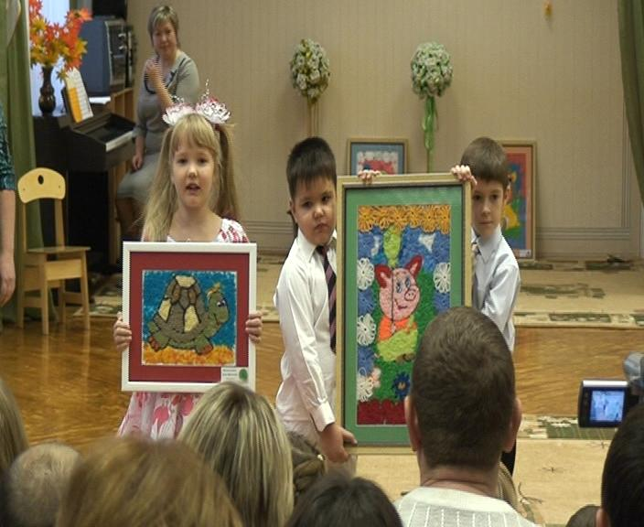
4-й ребенок. Это слон веселый
Шагает по мосту,
Он дарит всем улыбки
И даже доброту!
5-й ребенок. Задорный поросенок
В гости собирается,
Сегодня черепаха –
Именинница!
6-й ребенок. В корзине спит ленивый кот.
Ему уж скоро будет год.
Проснется наш ленивый котик,
Когда пройдет, наверно, годик.
Римма Радисовна. Ребята, а давайте нашим гостям подарим веселую песню, где тоже поется о кошках.

Исполняется песня «Разноцветная игра».

7-й ребенок. Розочка волшебная
Из ниток расцвела,
А бабочка коробочка
Нектар нам собрала!
8-й ребенок. Сегодня утром рано
Медуза поднялась.
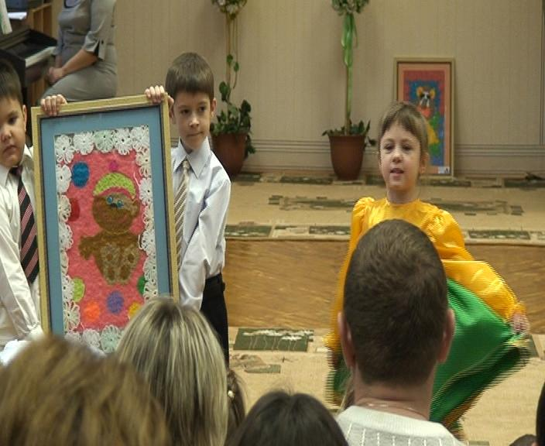
К портнихе на примерку
За платьем собралась!
9-й ребенок. Обезьянка я такая
Шаловливая…Смешная....
Хвостик длинный у меня
Ем бананы я всегда.

Римма Радисовна. Эта работа так понравилась ребятам из соседних групп, что они выучили песенку про цветные горошинки.

Исполняется песня «Горошинки цветные», Варламова.
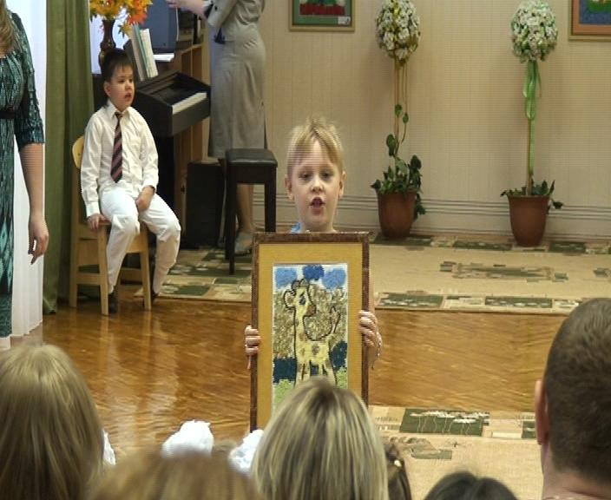
10-й ребенок. Целый день по лесу
Скачет олененок.
Ловит бабочек в лесу –
Ведь он еще ребенок.

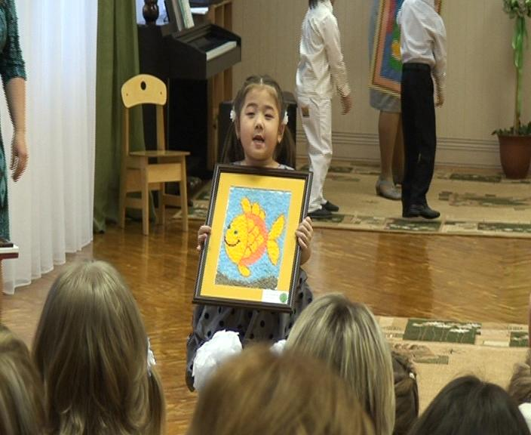
11-й ребенок. Царь зверей суров и строг,
Он такой и в жизни.
Но на нашей он картине
Очень даже милый!
12-й ребенок. К нам из сказки приплыла,
Там царицею была,
Рябка эта не простая,
Рыбка эта золотая.
13-й ребенок. Ничего себе малышка!
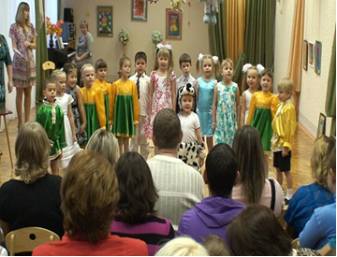
У нее не шея – вышка!
Ты, дружок, конечно, прав –
Каланчу зовут жираф.
14-й ребенок. Про щенка.

Исполняется песня «Про щенка».

Римма Радисовна. Посмотрите, ребята, как наши яркие, веселые работы оживили зал.
Я предлагаю на этом не останавливаться и продолжать работу в нашей творческой мастерской.
Ведущая. Как уже понятно, видя такие красивые работы, наш коллектив не смог остаться в стороне. Захотелось больше узнать об истории возникновения ниток и вязания, и, конечно, познакомить с этим наших детей. Вязание – одно из самых интересных и весьма полезных видов рукоделия. Техника его очень стара, насчитывает множество веков, а в наше время она стала популярным хобби среди рукодельниц. Точно установить, когда же зародилось вязание вручную, очень трудно.
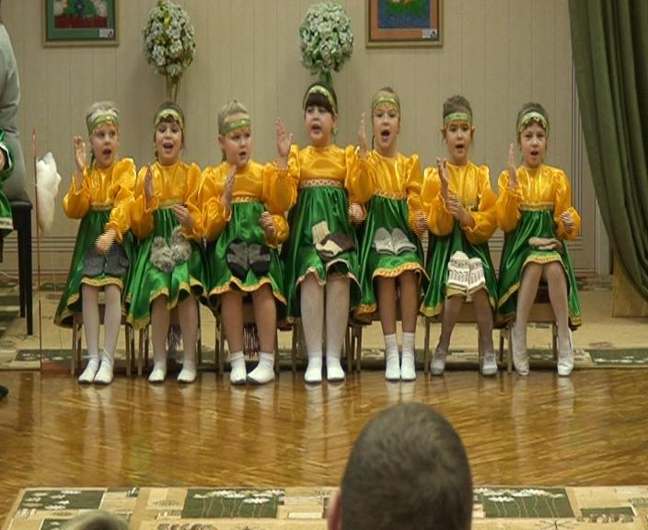
Ведущая. В долгие зимние вечера, девушки и женщины собирались в избе и занимались рукоделием – кто садился за прялку, кто вязал уже из готовой пряжи теплые рукавички. На Руси рукавицы известны с 13 века. Исстари они были обязательной принадлежностью крестьянской одежды. У рукавичек на Руси было много названий: вареги, варежки, варьги, варяшки, вачаги, дельницы, мохнатки, мохнашки, рукавки, связни. Известен старинный русский обычай - перед свадьбой девушка должна была продемонстрировать своё мастерство. Помимо шитья свадебного наряда, невеста одаривала семью жениха узорными чулками и рукавицами.
Причём все изделия должны были быть с разными орнаментами.

Исполняется песню «Прялица», р.н.п,, обр. Т.Ломовой.
Исполняется перепляс мальчиков и девочек с варежками, «Пойду ль я, выйду ль я», р.н.м.

Ведущая. Шло время, менялась мода. Суровые годы для нашей страны появилась такая памятная модель как «буденовка». Ее мы сейчас вам и представляем.
Дети подгот. гр. исполняют песню «Всадник».
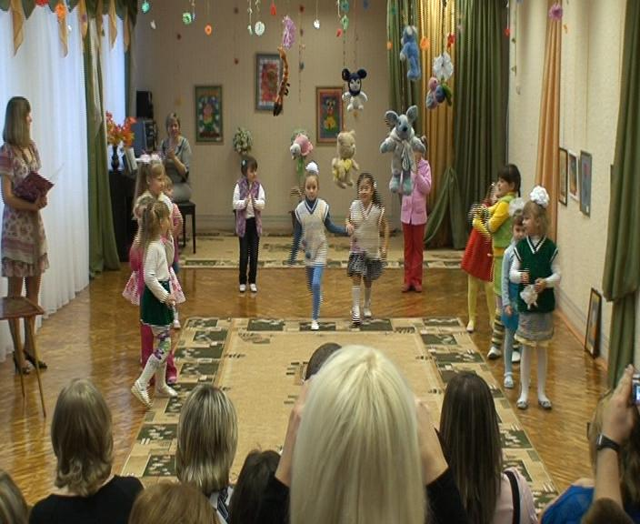
Ведущая. Идея вязания постепенно увлекла наш дружный, творческий коллектив. Совместно с родителями мы взяли цветные клубочки в руки и начали творить для наших детей. А что получилось, смотрите. Мы решили представить вам работы в виде дефиле «Времена года». Встречайте!!! Весна!
Звучит музыка «Вербное воскресенье». На фоне музыки ведущая читает стихотворение.
Ведущая. Уж тает снег, бегут ручьи
В окно повело весной.
Засвищут скоро соловьи
И лес оденется листвой.

Под песню дети представляют весеннюю коллекцию.
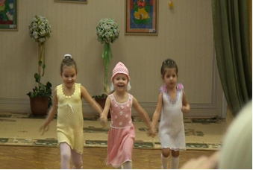
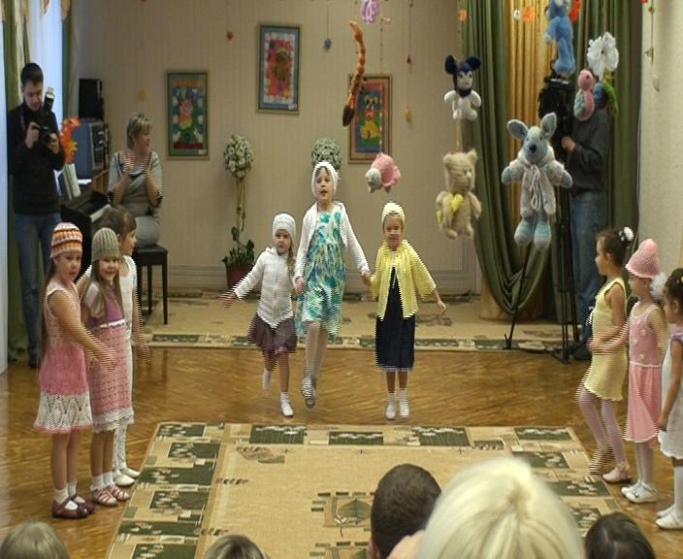
Ведущая. От чего так много света,
Отчего вдруг так тепла.
Оттого, что это лето
На все лето к нам пришло.

Под песню «Вот какое наше лето» дети представляют летнюю коллекцию.

Ведущая. Вот художник, так художник
Все леса позолотил.
Даже самый сильный дождик
Эту краску не отмыл.
Отгадать загадку просим:
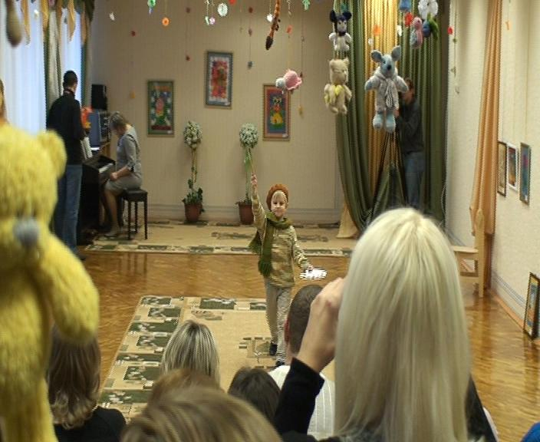
Кто художник этот – ОСЕНЬ!

Под песню «Осенний блюз» дети представляют осеннюю коллекцию.

Ведущая. Хорошее настроение подарили нам ребята своими выступлениями. Ну что это за шум стоит у дверей… Я, кажется, поняла – это малыши к нам пришли. Они хоть еще и очень маленькие, но уже заинтересовались увлечением старших ребят и взрослых.
Выходят дети младшей группы.
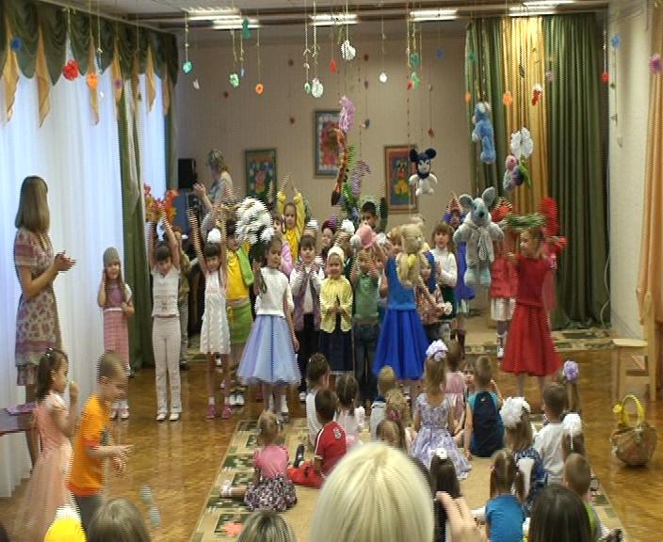
Ведущая. Хочется верить, что мы вас убедили в том, что вязание и рукоделие в наше время стало незаменимой частью нашей жизни и очень популярным хобби. Можно в неограниченном количестве создавать все новые и новые узоры и модели одежды. Можно даже сказать, что трикотаж – всегда на пике моды. И как хороши наши с вами дети в нем.

